Marktconsultatie

Afvalverwerking
31 januari 2024
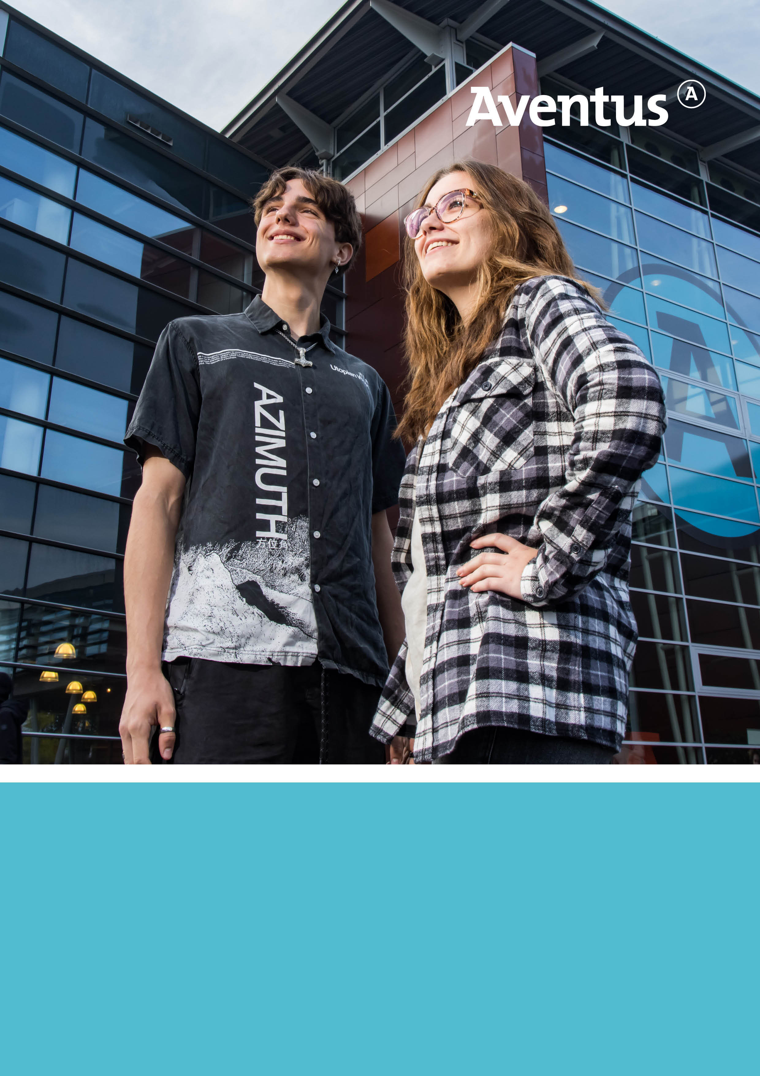

Inhoudsopgave

1 Inleiding 3
1.1 Over Aventus 3
1.2 Achtergrond en reikwijdte van de eventuele opdracht 3
1.3 Doel van deze marktconsultatie 4
2 Procedure Marktconsultatie 5
2.1 Keuze voor soort marktconsultatie 5
2.2 Procedure marktconsultatie (openbaar) 5
2.3 Beoogde planning marktconsultatie 5
2.4 Marktconsultatieverslag 5
2.5 Overige voorwaarden 5
3 Vragen aan de deelnemers aan de marktconsultatie 6
3.1 Algemene bedrijfsinformatie 6
3.2 Vragen ter beantwoording door marktpartijen 6
Bijlage 1: Voorwaarden deelname marktconsultatie 8

Inleiding
Voor u ligt het marktconsultatiedocument ‘Afvalverwerking’ welke door Aventus is opgesteld. Dit document geeft, naast een korte inleiding van Aventus, aan wat de doelstelling is van deze marktconsultatie en wat er verwacht wordt van geïnteresseerde marktpartijen. De marktconsultatie is g een offerteaanvraag.

Deze marktconsultatie is ter voorbereiding op een eventuele Europese aanbestedingsprocedure ‘Afvalverwerking’ die naar verwachting Q2 2024 wordt gepubliceerd. Teneinde voor de aanbesteding een markconforme uitvraag op te kunnen stellen, die aansluit op de mogelijkheden in de markt, heeft Aventus besloten deze marktconsultatie te houden. Aventus nodigt geïnteresseerde marktpartijen van harte uit om te reageren en stelt hun deelname zeer op prijs.

Over Aventus
Aventus is dé onderwijsaanbieder in de Stedendriehoek voor middelbaar beroepsonderwijs en educatie voor volwassenen. Vanuit de locaties in Apeldoorn, Deventer en Zutphen verzorgt Aventus zo’n 200 mbo-opleidingen en volwasseneducatie, inclusief VAVO. Aventus heeft ca. 11.500 studenten en cursisten en 1.200 medewerkers.

Onze visie: zo kijken wij naar de waarde van onderwijs
De wereld verandert steeds sneller en zo ook onze samenleving. Onderwijs helpt ieder individu om met die veranderingen mee te bewegen. Zo creëren we ruimte, mogelijkheden en kansen voor iedereen. Onderwijs zet daarmee mensen in hun kracht. Vanuit hun eigen talent, passie, drijfveren en dromen.
Onze missie: zo staan wij voor jou en jouw ontwikkeling
Bij Aventus omarmen we jou als uniek mens. Je mag bij ons zijn wie je bent en we bieden een ontmoetingsplek waar jij je thuis voelt en jij jezelf kan ontwikkelen. Samen met onze partners in de regio en met oog voor de wereld om ons heen, stemmen we ons onderwijs af op de arbeidsmarkt van vandaag en morgen. Jouw leervraag staat centraal; wij staan naast je en helpen jou met de juiste route.
Meer informatie over Aventus vindt u op www.aventus.nl.

Achtergrond en reikwijdte van de eventuele opdracht
Aventus heeft een aflopende Overeenkomst welke opnieuw moet worden aanbesteed. Het doel van Aventus is om per medio 2024 een nieuwe Overeenkomst af te sluiten met één Opdrachtnemer.

Binnen de scope vallen vanuit de Aventus locaties:
- Apeldoorn, Laan van de Mensenrechten
- Apeldoorn, Musschenbroekstraat
- Deventer, Snipperlingsdijk
- Deventer, Middelweg
- Zutphen, Stationsplein

Voordat de opdracht in zijn geheel (opnieuw) in de markt wordt gezet wil Aventus graag meer inzicht verkrijgen welke mogelijkheden de markt kan bieden, en hoe de marktsituatie is op dit moment.

Doel van deze marktconsultatie
Aventus wil de interesse en de mogelijkheden in de markt verkennen om ontwikkelingen in de markt in kaart te brengen, te inventariseren wat de markt nodig heeft om een geschikte Inschrijving in te dienen, met aandacht voor duurzaamheid en kwaliteit. Het doel is informatie te verkrijgen vanuit de markt. Het betreft o.a. de hieronder genoemde onderdelen:

    - Marktsituatie en interesse in de opdracht peilen;
    - Marktontwikkelingen die relevant zijn voor deze opdracht;
    - Prijsontwikkelingen inclusief prijsindexatie;
    - Duurzaamheid;
    - Tips voor de aanbesteding;
    - Mogelijkheden voor het scheiden en afvoeren van diverse soorten afval;
    - Flexibiliteit.

Met de uitkomsten van de marktconsultatie kan Aventus een goed en voor marktpartijen aansprekend Programma van Eisen opstellen voor de aanbesteding van dienstverlening omtrent afvalverwerking.

Procedure Marktconsultatie

Keuze voor soort marktconsultatie
Er is gekozen voor een openbare marktconsultatie, zodat alle marktpartijen die in de vermelde behoefte kunnen voorzien, zich kunnen aanmelden voor de consultatie.

Procedure marktconsultatie (openbaar)
De procedure is als volgt (zie ook de planning in de tabel 2.3).

    - Bij de publicatie op TenderNed kunnen geïnteresseerde marktpartijen dit document downloaden vanaf TenderNed.
    - Marktpartijen melden zich als deelnemer aan via e-mail aan j.huntink@aventus.nl onder vermelding van ‘Aanmelding marktconsultatie afvalverwerking’.
    - Vragen over de marktconsultatie kunt stellen via het dashboard op TenderNed “Vragen en Antwoorden”
    - Uw inhoudelijke reactie op de marktconsultatie (dit is uw beantwoording van de vragen in hoofdstuk 3) kunt u vervolgens per e-mail indienen uiterlijk op 27/02/2024 (10:00 uur). Wilt u hierbij in uw document uw antwoord steeds koppelen aan de gestelde vraag. Uw reactie kunt u sturen naar het volgende e-mailadres: j.huntink@aventus.nl Vermeld in het onderwerp van uw e-mail ‘Marktconsultatie afvalverwerking’.
    - Indien de ingediende reacties daartoe aanleiding geven zullen alle, of een selectie van de marktpartijen die gereageerd hebben, vervolgens uitgenodigd worden voor een afspraak om een verdere dialoog te voeren. U ontvangt hiervoor in dat geval een uitnodiging.

Beoogde planning marktconsultatie

Activiteit | Datum
Bekendmaking marktconsultatie | 31 januari 2024
Uiterste datum voor het stellen van vragen | 9 februari 2024
Beantwoording vragen | 14 februari 2024
Sluitingsdatum voor het indienen van de inhoudelijke reactie door marktpartijen op de vragen in het marktconsultatie document | 27 februari 2024 (10:00 uur)
*aan deze planning kunnen geen rechten worden ontleend.

Marktconsultatieverslag
Aventus stelt een marktconsultatieverslag op in basis voor intern gebruik. Alleen indien de marktconsultatie leidt tot een aanbestedingstraject worden de gegevens uit de marktconsultatie, die relevant zijn voor marktpartijen, geanonimiseerd en als bijlage toegevoegd bij de aanbestedingsdocumenten.

Overige voorwaarden
De deelnemende marktpartij verklaart door middel van zijn deelname, akkoord te zijn met alle genoemde voorwaarden, zoals hieronder opgenomen in Bijlage 1, en verklaart de vragen waarheidsgetrouw te beantwoorden.
Aventus wil u verzoeken het totaal van uw reactie op deze marktconsultatie te bepreken tot 10 pagina’s A4.

Vragen aan de deelnemers aan de marktconsultatie

Algemene bedrijfsinformatie
Graag ontvangen wij informatie over uw organisatie, waarbij minimaal de volgende gegevens zijn opgenomen.
    - Naam van uw organisatie;
    - Contactgegevens (naam, e-mail en telefoonnummer);

Wij vragen uw expertise bij de volgende vragen.

Vragen ter beantwoording door marktpartijen
    - Welke ontwikkelingen zijn er op de markt van afvalverwerking? Denk bijvoorbeeld aan innovaties, inhoudelijke ontwikkelingen, schaarste, etc.
    - Welke ontwikkelingen zijn er op gebied van kosten/prijsstijgingen? Hoe stelt u voor dat de prijzen worden geïndexeerd?
    - Welke aspecten van duurzaam ondernemen, gerelateerd aan de opdracht, kunt u toepassen bij de diensten die u aanbiedt (maatschappelijk verantwoord ondernemen)? Denk hierbij aan duurzaam transport, duurzame verwerking van afval, e.d.
    - Kunt u aangeven wat de financiële consequenties zijn van het afval scheiden bij de bron in 3 fases (rest, papier, plastic/PMD) eventueel 4 fases met GFT erbij en afval scheiden bij de leverancier (dus alleen rest).
    - In hoeverre kun u bijdragen aan het verlagen van de footprint van afvalverwerking bij Aventus, door afval steeds een stap hoger op de ladder van Lansink te brengen? Denk daarbij aan recycling, hergebruik en preventie?
    - Welke methodes zijn er voor het scheiden van het afval (zoals: scheiden bij de bron of scheiden achteraf)?
Kunt u per methode aangeven:
      - Hoe dit op hoofdlijnen eruit ziet/werkt?
      - Of uw bedrijf deze methodes kan toepassen?
      - Wat de effecten zijn op de footprint die we hiermee achterlaten?
      - Wat uw ervaringen hiermee zijn in onderwijsomgevingen en specifiek het MBO?
      - Of u deze methode u zou adviseren voor een MBO?
      - Als u meerdere methodes adviseert; welke is volgens u de beste en waarom?

    - In hoeverre kunt u bijdragen aan het inzamelen van statiegeldproducten (met name de blikjes) bij de bron?
    - Welke mogelijkheden biedt u voor het afvoeren van ‘bijzondere’ afvalstromen?
      - Chemisch afval, zoals batterijen, accu’s, olie/vetafscheiding, andere gevaarlijke stoffen;
      - Datadragers;
      - Andere afvalstromen, zoals; witgoed, autobanden en houten pallets.
      - In hoeverre kunnen de afvalstromen, genoemd onder a, b en c, periodiek ingepland worden?

    - Hoe gaat u om met het afvoeren van (chemisch, vloeibaar) afval waarvan niet bekend is wat het is?
    - In hoeverre is het mogelijk om op afroep gebruik te maken van een afvalscheidingsstation waar wij zelf afval naartoe kunnen brengen? Zo ja, hoe worden hier kosten aan verbonden? Wordt hier gewerkt met vaste tarieven?
    - Hoe kunnen laag frequente afvalstromen het beste worden uitgevraagd? Op afroep of met een lage ledigingsfrequentie? Van welke factoren hangt dit af?
    - Hoe gaat u om met toeslagen, zoals milieu-, brandstof en energietoeslag? En bij welke afvalstromen zijn deze van toepassing?
    - Kunnen de ledigingsdagen van de ‘normale’ afvalstromen, zoals PMD, restafval, (vertrouwelijk) papier/karton, op vaste dagen ingericht worden? (i.v.m. onbemande posten). En kunnen we hier zelf een keuze in maken?
    - In hoeverre en op welke manier kan er flexibel worden op- en afgeschaald?
      - In tijde van projecten die extra afvalstromen met zich meebrengen (elk type afval)?
      - Wanneer een locatie wordt toegevoegd of verwijderd uit de standaard dienstverlening?
    - Wat voor data kunt u aanleveren over het verwerken van afval, wat afkomstig is vanuit onze opdracht?
    - Heeft u tips en adviezen m.b.t. het opstellen van het Programma van Eisen?

Bijlage 1: Voorwaarden deelname marktconsultatie

- De marktconsultatie dient als hulpmiddel voor Aventus bij het bepalen van de scope van de eventuele opdracht en het opstellen van een Programma van Eisen voor de mogelijke (Europese) aanbesteding. De marktconsultatie is g een offerteaanvraag.

- Deelname aan de marktconsultatie is geheel vrijwillig en vrijblijvend en heeft op geen enkele wijze gevolgen voor een eventuele deelname aan de vervolgstappen. Partijen kunnen geen aanspraak maken op vergoedingen van eventueel gemaakte kosten in het kader van de marktconsultatie.

- Er kunnen op geen enkele wijze rechten worden ontleend aan verstrekte informatie ten behoeve van de marktconsultatie. Dit geldt voor zowel marktpartijen als voor Aventus.

- De informatie die wordt verstrekt gedurende de marktconsultatie kan afwijken van de informatie die in een later stadium wordt verstrekt ten behoeve van een eventuele aanbestedingsprocedure.

- Aventus zal door marktpartijen verstrekte persoonsgegevens vertrouwelijk behandelen en deze worden niet gedeeld buiten het interne projectteam. Na de procedure worden de persoonsgegevens vernietigd.

- Door deelname aan deze marktconsultatie stemt u ermee in dat de door u verstrekte informatie door Aventus mag worden gebruikt in (de eventuele voorbereiding van) het vervolgtraject.

- Door deelname komen deelnemers niet in een voorkeurspositie ten aanzien van een eventueel te houden aanbestedingsprocedure, noch zal deelname leiden tot uitsluiting in een dergelijke procedure.

- De marktconsultatie heeft een vrijblijvend karakter en aan de (inzichten uit de) marktconsultatie kunnen geen rechten worden ontleend.

- De voertaal van de marktconsultatie is Nederlands

